**<ID Requerimiento 124>**

**Nombre del Requerimiento:** **AGS: Automatizar el proceso de asignación de título de autorización.**

## Tabla de Versiones y Modificaciones

| Versión | Descripción del cambio | Responsable de la Versión | Fecha |
| --- | --- | --- | --- |
| 1 | Creación del documento. | Edward Bárcenas Camacho | 11/07/2019 |
| 1.1 | Versión aprobada para firma. | Sergio Valverde López | 31/10/2019 |

**TABLA DE CONTENIDO**

Tabla de Versiones y Modificaciones 1

Módulo: <Solicitudes de títulos> 2

ESTILOS 2

Descripción de Elementos 2

Descripción de Campos 3

Módulo: <Solicitud> 5

ESTILOS 5

Descripción de Elementos 6

Descripción de Campos 6

Módulo: <Solicitud> 8

ESTILOS 8

Descripción de Elementos 10

Descripción de Campos 12

Módulo: <Sección adjuntar> 19

ESTILOS 19

Descripción de Elementos 20

Descripción de Campos 21

Módulo: <Sección adjuntar> 22

ESTILOS 22

Descripción de Elementos 23

Descripción de Campos 23

Módulo: <Firma> 26

ESTILOS 26

Descripción de Elementos 26

Descripción de Campos 27

Módulo: <Solicitudes de títulos>

ESTILOS

|  |  |
| --- | --- |
| Nombre de la Pantalla: | **Solicitudes de títulos de autorización para su atención** |
| Objetivo: | Permite consultar los datos de importancia de las solicitudes registradas |
| Casos de uso relacionados: | 02_934_ECU_Dictamen_tecnico_nacional |
|  |  |

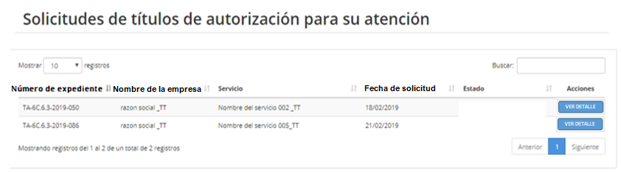

Descripción de Elementos

|  |  |
| --- | --- |
| **Elemento** | **Descripción** |
| Solicitudes de títulos autorización para su atención | Etiqueta de texto que indica el nombre de la pantalla solicitudes de títulos de autorización para sus atención |
| Mostrar registros | Lista desplegable que permite la selección de cuántos registros ver en pantalla |
| Buscar | Caja de texto que permite realizar la búsqueda ingresando un criterio de búsqueda |
| Número de expediente | Columna que muestra el número de expediente de la solicitud del dictamen técnico |
| Nombre de la empresa | Columna que muestra el nombre de la rozón social de la empresa |
| Servicio | Columna que muestra el nombre del servicio por el cual desea participar |
| Fecha de solicitud | Columna que muestra la fecha de registro de la solicitud |
| Estado | Columna que muestra el estatus de la solicitud |
| Acciones | Columna que muestra el botón ver detalle |
| Ver detalle | Botón que detona la funcionalidad de ver el detalle de la información registrada en la solicitud |
| Mostrando registros del x al x de un total de x registros | Etiqueta de texto que muestra la leyenda: Mostrando registros del X al X de un total de X registros |
| Anterior | Botón que detona la funcionalidad de regresar al registro anterior |
| Siguiente | Botón que detona la funcionalidad de avanzar al registro siguiente |

Descripción de Campos

|  |  |  |  |  |  |  |
| --- | --- | --- | --- | --- | --- | --- |
| **Elemento** | **Tipo** | **Longitud** | **Nivel de Acceso**  **(L, E, S)** | **Descripción del Campo** | **Fórmulas** | **Precisiones** |
| Solicitudes de títulos autorización para su atención | Texto | 52 | L | Etiqueta de texto que indica el nombre de la pantalla solicitudes de títulos de autorización para sus atención | N/A | N/A |
| Mostrar registros | Lista desplegable | **18** | S | Lista desplegable que permite la selección de cuántos registros ver en pantalla | N/A | Debe permitir seleccionar cuántos registros deben mostrarse en pantalla de la Lista desplegable:  • 10  • 25  • 50  • 100  • Todos  (RNA012) |
| Buscar | Alfanumérico | 50 | S | Caja de texto que permite realizar la búsqueda ingresando un criterio de búsqueda | N/A | N/A |
| Número de expediente | Alfanumérico | N/A | L | Columna que muestra el número de expediente de la solicitud asociada | N/A | N/A |
| Nombre de la empresa | Alfanumérico | 100 |  | Columna que muestra el nombre de la rozón social | N/A | N/A |
| Servicio | Texto | 200 | L | Columna que muestra el nombre del servicio por el cual desea participar | N/A | N/A |
| Fecha de solicitud | Fecha | 10 | L | Columna que muestra la fecha de registro de la solicitud | N/A | Formato  DD/MM/AAAA |
| Estado | Texto | 10 | L | Columna que muestra el estatus de la solicitud | N/A | N/A |
| Acciones | Texto | 8 | L | Columna que muestra el botón ver detalle | N/A | N/A |
| Ver detalle | Botón | 6 | S | Botón que detona la funcionalidad de ver el detalle de la información registrada en la solicitud | N/A | N/A |
| Mostrando registros del x al x de un total de x registros | Texto | 57 | L | Etiqueta de texto que muestra la leyenda: Mostrando registros del X al X de un total de X registros | N/A | N/A |
| Anterior | Botón | 8 | S | Botón que detona la funcionalidad de regresar y visualizar registros anteriores | N/A | N/A |
| Siguiente | Botón | 9 | S | Botón que detona la funcionalidad de avanzar y visualizar registros siguientes | N/A | N/A |

Módulo: <Solicitud>

ESTILOS

|  |  |
| --- | --- |
| Nombre de la Pantalla: | **Solicitud** **Dictamen técnico** |
| Objetivo: | Permitir visualizar la información general de la empresa participante. |
| Casos de uso relacionados: | 02_934_ECU_Dictamen_tecnico_nacional |
|  |  |

­­­­ 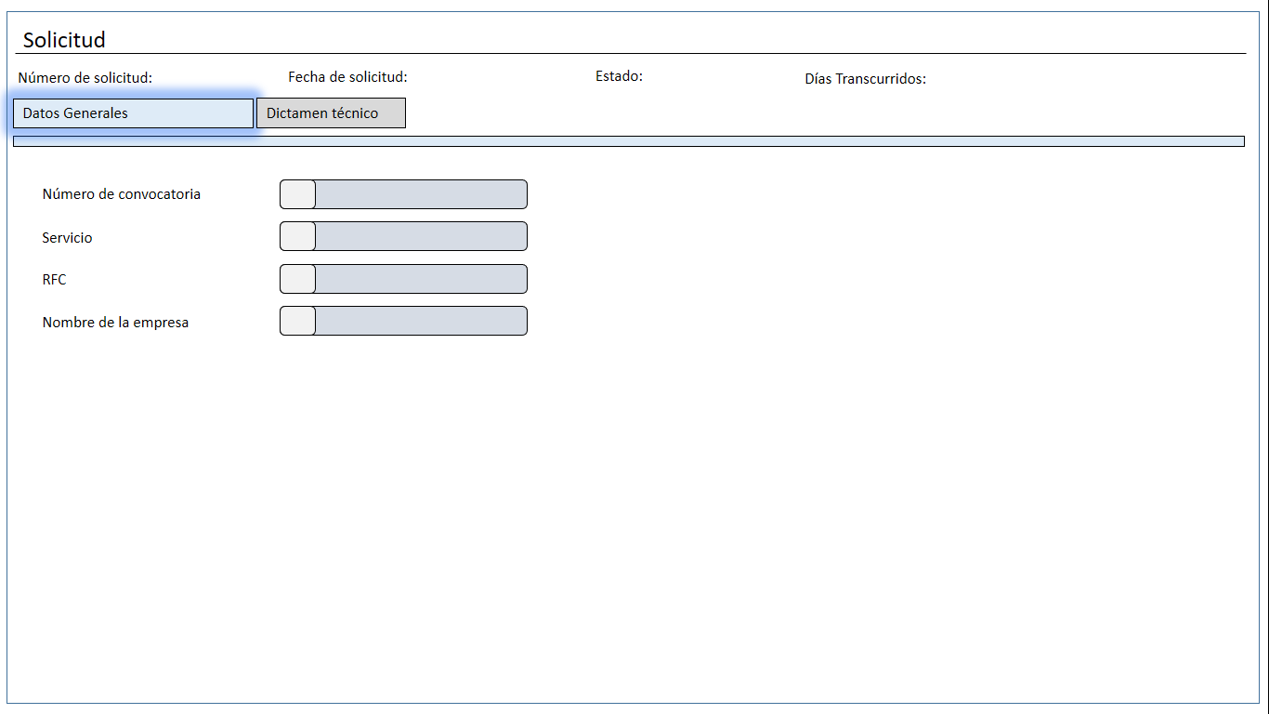

Descripción de Elementos

|  |  |
| --- | --- |
| **Elemento** | **Descripción** |
| Solicitud | Caja de texto que indica el nombre de la pantalla |
| Número de solicitud | Caja de texto que muestra el número de registro de la solicitud |
| Fecha de solicitud | Caja de texto que muestra la fecha de registro de la solicitud |
| Estado | Caja de texto que muestra el estatus de la solicitud |
| Días transcurridos | Caja de texto que muestra los días transcurridos del registro de la solicitud |
| Datos generales | Pestaña que permite visualizar los datos generales de la solicitud |
| Dictamen Técnico | Pestaña que permite emitir el dictamen técnico |
| Número de convocatoria | Caja de texto que muestra el número de convocatoria |
| Servicio | Caja de texto que muestra el servicio por el cual desea participar la empresa |
| RFC | Caja de texto que muestra el RFC de la empresa |
| Nombre de la empresa | Caja de texto que muestra el nombre de la empresa o razón social |

Descripción de Campos

|  |  |  |  |  |  |  |
| --- | --- | --- | --- | --- | --- | --- |
| **Elemento** | **Tipo** | **Longitud** | **Nivel de Acceso**  **(L, E, S)** | **Descripción del Campo** | **Fórmulas** | **Precisiones** |
| Solicitud | Texto | 9 | L | Caja de texto que indica el nombre de la pantalla | N/A | N/A |
| Número de Solicitud | Alfanumérico | 12 | L | Caja de texto que muestra el número de registro de la solicitud | N/A | N/A |
| Fecha de solicitud | Fecha | 10 | L | Caja de texto que muestra la fecha de registro de la solicitud | N/A | Formato DD/MM/AAAA |
| Estado | Texto | 25 | L | Caja de texto que muestra el estatus de la solicitud | N/A | (RNA032) |
| Días Transcurridos | Numérico | 10 | L | Caja de texto que muestra los días transcurridos del registro de la solicitud | N/A | N/A |
| Datos generales | Texto | 16 | S | Pestaña que permite visualizar los datos generales de la solicitud | N/A | N/A |
| Dictamen técnico | Texto | 16 | S | Pestaña que permite emitir el dictamen técnico | N/A | N/A |
| Número de convocatoria | Alfanumérico | 20 | L | Caja de texto que muestra el número de convocatoria | N/A | N/A |
| Servicio | Lista desplegable | 200 | L | Caja de texto que muestra el servicio por el cual desea participar la empresa | N/A | (RNA020) |
| RFC | Alfanumérico | 13 | L | Caja de texto que muestra el RFC de la empresa | N/A | Para empresas el Formato es a 12 posiciones:  Xxxxxxxxxxxxx  Para Administración el  Formato es a 13 posiciones:  Xxxxxxxxxxxxx  (RNA001) |
| Nombre de la empresa | Texto | 100 | L | Caja de texto que muestra el nombre de la empresa o razón social | N/A | N/A |

Módulo: <Solicitud>

ESTILOS

|  |  |
| --- | --- |
| Nombre de la Pantalla: | **Dictamen técnico** |
| Objetivo: | Pantalla que muestra la información que capturo la empresa, con la finalidad de que el empleado SAT emita el dictamen técnico. |
| Casos de uso relacionados: | 02_934_ECU_Dictamen_tecnico_nacional |
|  |  |

­­­

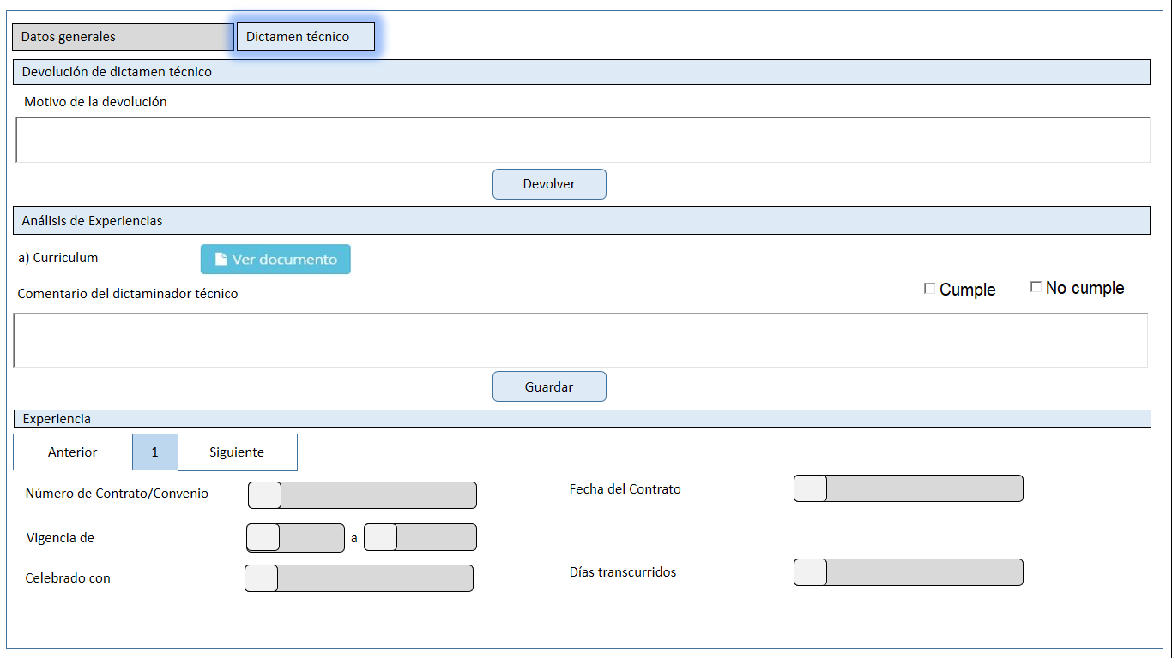

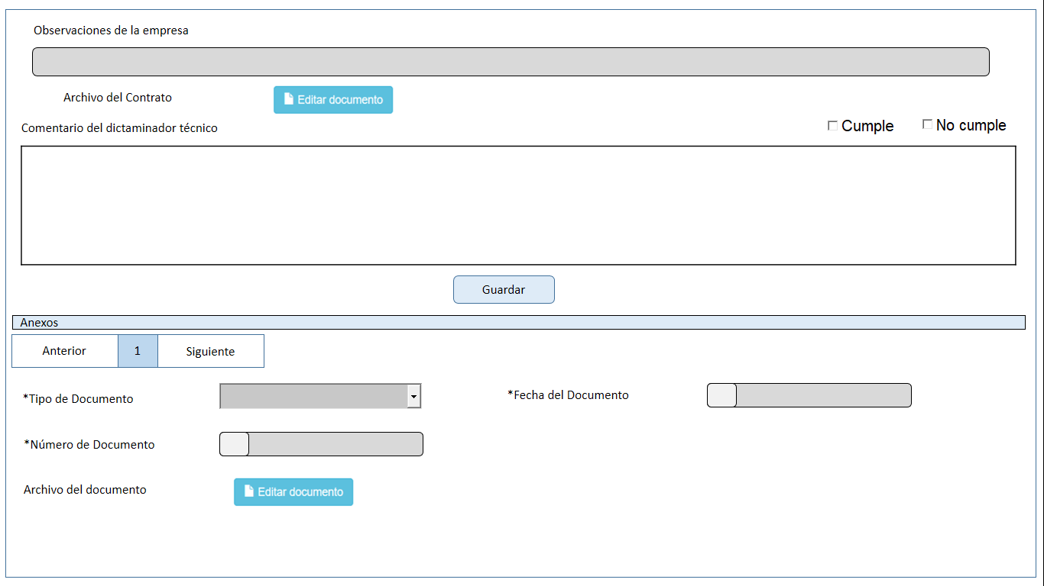

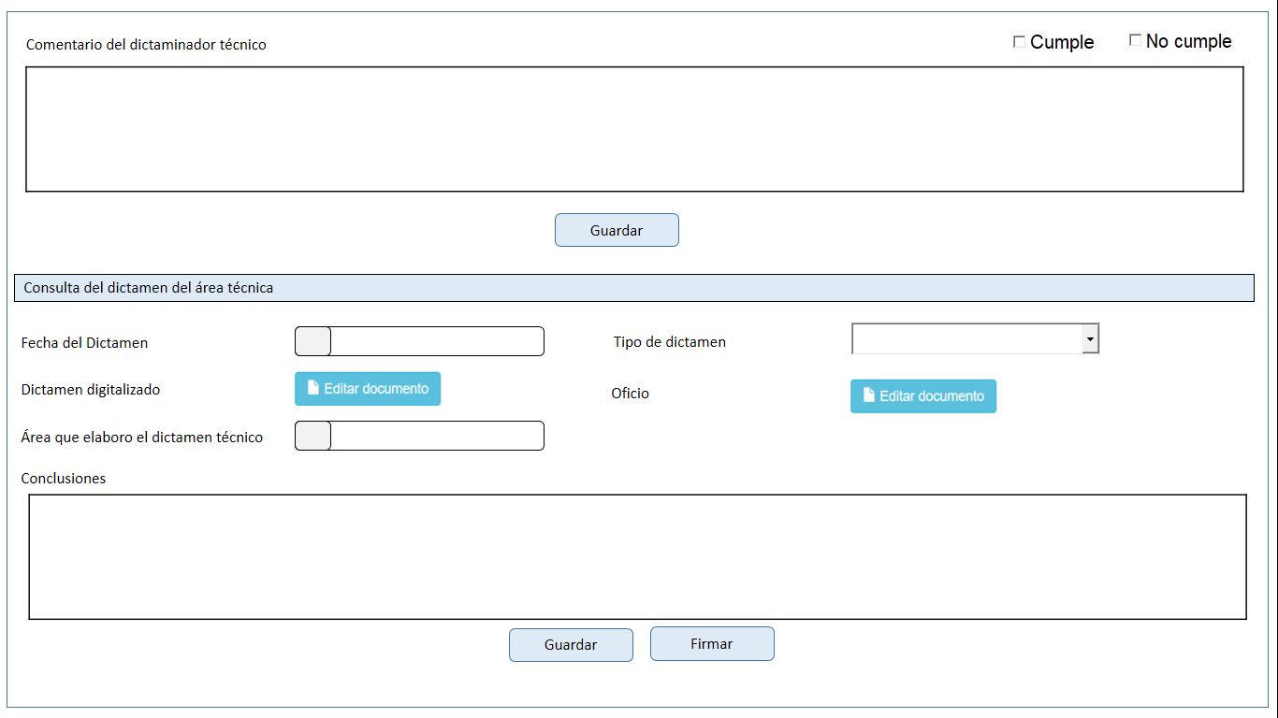

Descripción de Elementos

|  |  |
| --- | --- |
| **Elemento** | **Descripción** |
| Dictamen técnico | Pestaña que permite emitir el dictamen técnico |
| Devolución de dictamen técnico | Etiqueta de texto que indica el apartado de la devolución de la solicitud de dictamen técnico |
| Motivo de la devolución | Caja de texto enriquecido que permite ingresar, visualizar o editar, la información de la razón por la cual se está devolviendo el dictamen técnico |
| Devolver | Botón que detona la funcionalidad de devolver la solicitud de del dictamen técnico |
| Análisis de experiencias | Etiqueta de texto que indica el apartado del análisis de las experiencias |
| Curriculum | Botón que detona la funcionalidad de ver el documento adjunto |
| Cumple  No cumple | Check botton que permite seleccionar las opciones cumple o no cumple |
| Comentario del dictaminador técnico | Caja de texto enriquecido que permite ingresar, visualizar o editar, la información asociada al análisis del dictamen técnico |
| Guardar | Botón que detona la funcionalidad de guardar |
| Experiencia | Etiqueta de texto que muestra el nombre del formulario |
| Anterior | Botón que detona la funcionalidad de regresar al registro anterior |
| Siguiente | Botón que detona la funcionalidad de avanzar al registro siguiente |
| Numero de Contrato/Convenio | Caja de texto que muestra el número de contrato o convenio que se capturo |
| Fecha del contrato | Caja de texto que muestra la fecha en que se celebró el contrato de la empresa |
| Vigencia de – a | Caja de texto que muestra la fecha en que da inicio la vigencia y cuando finaliza |
| Celebrado con | Caja de texto que muestra el nombre con quien obtuvo la experiencia |
| Días transcurridos | Etiqueta de texto que muestra los días transcurridos del registro de la solicitud a la fecha |
| Observaciones de la empresa | Caja de texto que muestra las observaciones de la empresa |
| Archivo del contrato | Botón que detona la funcionalidad de ver el documento adjunto |
| Cumple  No cumple | Check botton que permite seleccionar las opciones cumple o no cumple |
| Comentario del dictaminador técnico | Caja de texto enriquecido que permite ingresar, visualizar o editar, la información asociada al análisis del dictamen técnico |
| Guardar | Botón que detona la funcionalidad de guardar |
| Anexos | Etiqueta de texto que muestra el nombre del formulario |
| Anterior | Botón que detona la funcionalidad de regresar al registro anterior |
| Siguiente | Botón que detona la funcionalidad de avanzar al registro siguiente |
| *Tipo de documento | Caja de texto muestra el tipo de documento seleccionado |
| Fecha del documento | Caja de desplegable que muestra la fecha del documento |
| *Número de documento | Caja de texto que muestra el número de documento |
| *Archivo del documento | Botón que detona la funcionalidad de ver el documento adjunto |
| Cumple  No cumple | Check botton que permite seleccionar las opciones cumple o no cumple |
| Comentario del dictaminador técnico | Caja de texto enriquecido que permite ingresar, visualizar o editar, la información asociada al análisis del dictamen técnico |
| Guardar | Botón que detona la funcionalidad guardar la actualización de los datos |
| Consulta del dictamen del área técnica | Etiqueta de texto que indica el apartado dictamen documento del área técnica |
| Fecha del dictamen | Caja de texto que la fecha en que se realizó el dictamen técnico |
| Tipo de dictamen | Lista desplegable que permite seleccionar el tipo de dictamen |
| Dictamen digitalizado | Botón que detona la funcionalidad de adjuntar el documento |
| Oficio | Botón que detona la funcionalidad de editar el documento adjuntado |
| Conclusiones | Caja de texto enriquecido que permite ingresar, visualizar o editar, la información asociada al análisis del dictamen técnico |
| Guardar | Botón que detona la funcionalidad guardar la actualización de los datos |
| Firmar | Botón que detona la funcionalidad de firmar digitalmente el documento a generar |

Descripción de Campos

|  |  |  |  |  |  |  |
| --- | --- | --- | --- | --- | --- | --- |
| **Elemento** | **Tipo** | **Longitud** | **Nivel de Acceso**  **(L, E, S)** | **Descripción del Campo** | **Fórmulas** | **Precisiones** |
| Dictamen técnico | Texto | **15** | **S** | Pestaña que permite emitir el dictamen técnico | N/A | N/A |
| Devolución de dictamen técnico | Texto | 26 | L | Etiqueta de texto que indica el apartado de la devolución de la solicitud de dictamen técnico | N/A | N/A |
| Motivo de la devolución | Texto | 8000 | E | Caja de texto enriquecido que permite ingresar, visualizar o editar, la información de la razón por la cual se está devolviendo el dictamen técnico | N/A | Se debe permitir el uso de las opciones de edición:  • Alinear Izquierda  • Centrar  • Alinear derecha  • Viñetas  • Justificar  • Tipo de letra Casandra  • Negrita  • Cursiva  • Subrayada  • Tamaño de letra |
| Devolver | Botón | 9 | S | Botón que detona la funcionalidad de devolver la solicitud de del dictamen técnico | N/A | N/A |
| Análisis de experiencias | Texto | 24 | L | Etiqueta de texto que indica el apartado del análisis de las experiencias | N/A | N/A |
| Curriculum | Botón | 10 | S | Botón que detona la funcionalidad de ver el documento adjunto | N/A | Una vez que se adjunta el archivo, el sistema debe de  sustituir el botón editar documento por el de ver documento |
| Cumple  No cumple | Check botton | 18 | S | Check botton que permite seleccionar las opciones cumple o no cumple | N/A | N/A |
| Comentario del dictaminador técnico | Texto | 8000 | E | Caja de texto enriquecido que permite ingresar, visualizar o editar, la información asociada al análisis del dictamen técnico | N/A | Se debe permitir el uso de las opciones de edición:  • Alinear Izquierda  • Centrar  • Alinear derecha  • Viñetas  • Justificar  • Tipo de letra Casandra  • Negrita  • Cursiva  • Subrayada  • Tamaño de letra |
| Guardar | Botón | N/A | S | Botón que detona la funcionalidad de guardar | N/A | Una vez seleccionado el botón guardar y realizado el guardado  de información el sistema debe de mostrar el botón editar  sustituyendo al botón guardar y una vez seleccionado  el botón editar para la edición de información, el sistema debe de mostrar el botón guardar. |
| Experiencia | Texto | 12 | L | Etiqueta de texto que muestra el nombre del formulario | N/A | N/A |
| Anterior | Botón | 9 | S | Botón que detona la funcionalidad de regresar al registro anterior | N/A | N/A |
| Siguiente | Botón | 9 | S | Botón que detona la funcionalidad de avanzar al registro siguiente | N/A | N/A |
| Numero de Contrato/Convenio | Numérico | 100 | L | Caja de texto que muestra el número de contrato o convenio que se capturo | N/A | N/A |
| Fecha del contrato | Fecha | 10 | L | Caja de texto que muestra la fecha en que se celebró el contrato de la empresa | N/A | Formato  DD/MM/AAAA |
| *Vigencia de – a | Fecha | 10 | L | Caja de texto que muestra la fecha en que da inicio la vigencia y cuando finaliza | N/A | Formato  DD/MM/AAAA |
| *Celebrado con | Texto | 100 | L | Caja de texto que muestra el nombre con quien obtuvo la experiencia | N/A | N/A |
| Días transcurridos | Texto | 10 | L | Etiqueta de texto que muestra los días transcurridos del registro de la solicitud a la fecha | N/A | N/A |
| Observaciones de la empresa | Alfanumérico | 8000 | L | Caja de texto que muestra las observaciones de la empresa | N/A | N/A |
| Archivo del contrato | Botón | 20 | S | Botón que detona la funcionalidad de ver el documento adjunto | N/A | N/A |
| Cumple  No cumple | Check botton | 18 | S | Check botton que permite seleccionar las opciones cumple o no cumple | N/A | N/A |
| Comentario del dictaminador técnico | Texto | 8000 | E | Caja de texto enriquecido que permite ingresar, visualizar o editar, la información asociada al análisis del dictamen técnico | N/A | Se debe permitir el uso de las opciones de edición:  • Alinear Izquierda  • Centrar  • Alinear derecha  • Viñetas  • Justificar  • Tipo de letra Casandra  • Negrita  • Cursiva  • Subrayada  • Tamaño de letra |
| Guardar | Botón | N/A | S | Botón que detona la funcionalidad de guardar | N/A | Una vez seleccionado el botón guardar y realizado el guardado  de información el sistema debe de mostrar el botón editar  sustituyendo al botón guardar y una vez seleccionado  el botón editar para la edición de información, el sistema debe de mostrar el botón guardar. |
| Anexos | Texto | 6 | L | Etiqueta de texto que muestra el nombre del formulario | N/A | N/A |
| Anterior | Botón | 9 | S | Botón que detona la funcionalidad de regresar al registro anterior | N/A | N/A |
| Siguiente | Botón | 9 | S | Botón que detona la funcionalidad de avanzar al registro siguiente | N/A | N/A |
| *Tipo de documento | Lista desplegable | 17 | L | Caja de texto muestra el tipo de documento seleccionado | N/A | N/A |
| *Fecha del documento | Fecha | 10 | L | Caja de desplegable que muestra la fecha del documento | N/A | Formato  DD/MM/AAAA |
| *Número de documento | Numérico | 25 | L | Caja de texto que muestra el número de documento | N/A | N/A |
| *Archivo del documento | Botón | 22 | S | Botón que detona la funcionalidad de ver el documento adjunto | N/A | Una vez que se adjunta el archivo, el sistema debe de  sustituir el botón editar documento por el de ver documento |
| Cumple  No cumple | Check botton | 18 | S | Check botton que permite seleccionar las opciones cumple o no cumple | N/A | N/A |
| Comentario del dictaminador técnico | Texto | 8000 | E | Caja de texto enriquecido que permite ingresar, visualizar o editar, la información asociada al análisis del dictamen técnico | N/A | Se debe permitir el uso de las opciones de edición:  • Alinear Izquierda  • Centrar  • Alinear derecha  • Viñetas  • Justificar  • Tipo de letra Casandra  • Negrita  • Cursiva  • Subrayada  • Tamaño de letra |
| Guardar | Botón | N/A | S | Botón que detona la funcionalidad de guardar | N/A | Una vez seleccionado el botón guardar y realizado el guardado  de información el sistema debe de mostrar el botón editar  sustituyendo al botón guardar y una vez seleccionado  el botón editar para la edición de información, el sistema debe de mostrar el botón guardar. |
| Consulta del dictamen del área técnica | Texto | 36 | E | Etiqueta de texto que indica el apartado dictamen documento del área técnica | N/A | N/A |
| Fecha del dictamen | Fecha | 10 | S | Caja de texto que muestra la fecha en que se realizó el dictamen técnico | N/A | Formato DD/MM/AAAA |
| Tipo de dictamen | Botón | 22 | S | Botón que detona la funcionalidad de adjuntar el documento | N/A | N/A |
| Dictamen digitalizado | Lista desplegable | 10 | S | Lista desplegable que muestra el estado de la resolución | N/A | N/A |
| Oficio | Botón | 6 | S | Botón que detona la funcionalidad de editar el documento adjuntado | N/A | N/A |
| Conclusiones | Texto | 8000 | E | Caja de texto enriquecido que permite ingresar, visualizar o editar, la información asociada al análisis del dictamen técnico | N/A | Se debe permitir el uso de las opciones de edición:  • Alinear Izquierda  • Centrar  • Alinear derecha  • Viñetas  • Justificar  • Tipo de letra Casandra  • Negrita  • Cursiva  • Subrayada  • Tamaño de letra |
| Guardar | Botón | 7 | S | Botón que detona la funcionalidad guardar la actualización de los datos | N/A | N/A |
| Firmar | Botón | 6 | S | Botón que detona la funcionalidad de firmar digitalmente el documento a generar | N/A | N/A |

Módulo: <Sección adjuntar>

ESTILOS

|  |  |
| --- | --- |
| Nombre de la Pantalla: | **Adjuntar Documento** |
| Objetivo: | Permite adjuntar el archivo en formato .pdf |
| Casos de uso relacionados: | 02_934_ECU_Dictamen_tecnico_nacional |

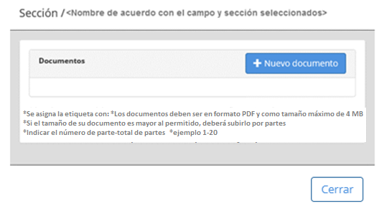

Descripción de Elementos

|  |  |
| --- | --- |
| Sección | Se asigna la ventana emergente con el nombre: “<Nombre de acuerdo con el campo seleccionado>” |
| Documentos | Etiqueta de texto que indica que documento se está adjuntando |
| *Se asigna la etiqueta con: *Los documentos deben ser en formato PDF y como tamaño máximo de 4MB | Etiqueta de texto que indica el formato de los PDF |
| *Si el tamaño de su documento es mayor al permitido, deberá subirlo por partes | Etiqueta que indica que puede particionar su archivo PDF |
| *Indicar el número de parte-total de partes  *ejemplo 1-20 | Etiqueta que indica la estructura para enumerar las partes totales de los documentos a adjuntar |
| Nuevo documento | Botón que detona la funcionalidad de adjuntar documentos |
| Continuar | Botón que detona la funcionalidad de continuar con el registro de la solicitud |

Descripción de Campos

|  |  |  |  |  |  |  |
| --- | --- | --- | --- | --- | --- | --- |
| **Elemento** | **Tipo** | **Longitud** | **Nivel de Acceso**  **(L, E, S)** | **Descripción del Campo** | **Fórmulas** | **Precisiones** |
| Sección | Texto | 100 | L | Se asigna la ventana emergente con el nombre: “<Nombre de acuerdo con el campo seleccionado>” | N/A | N/A |
| Documentos | Texto | 11 | L | Etiqueta de texto que indica que documento se está adjuntando | N/A | N/A |
| *Se asigna la etiqueta con: *Los documentos deben ser en formato PDF y como tamaño máximo de 4MB | Texto | 95 | L | Etiqueta de texto que indica el formato de los PDF | N/A | N/A |
| *Si el tamaño de su documento es mayor al permitido, deberá subirlo por partes | Texto | 77 | L | Etiqueta que indica que puede particionar su archivo PDF | N/A | N/A |
| *Indicar el número de parte-total de partes  *ejemplo 1-20 | Texto | 44 | L | Etiqueta que indica la estructura para enumerar las partes totales de los documentos a adjuntar | N/A | N/A |
| Nuevo documento | Botón | 15 | S | Botón que detona la funcionalidad de adjuntar documentos | N/A | Despliega la pantalla del explorador de archivos para adjuntar el CV  (RNA004) (RNA029) |
| Continuar | Botón | 10 | S | Botón que detona la funcionalidad de continuar con el registro de la solicitud | N/A | Habilita la sección de “Documentación”  (RNA031) |

Módulo: <Sección adjuntar>

ESTILOS

|  |  |
| --- | --- |
| Nombre de la Pantalla: | **Documento Adjuntado** |
| Objetivo: | Permite adjuntar el archivo en formato .pdf |
| Casos de uso relacionados: | 02_934_ECU_Dictamen_tecnico_nacional |

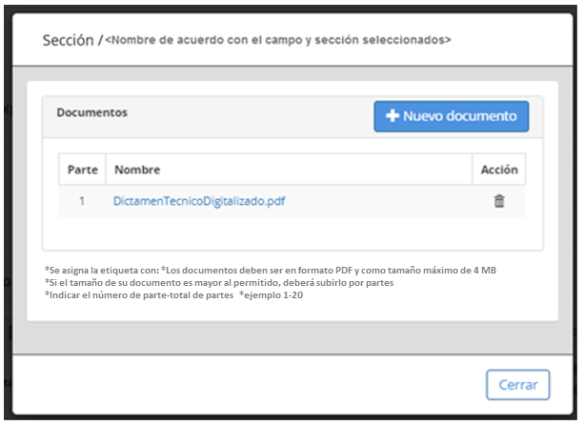

Descripción de Elementos

|  |  |
| --- | --- |
| Nombre de la pantalla emergente | Se asigna la ventana emergente con el nombre: “<Nombre de acuerdo con el campo seleccionado>” |
| Documentos | Etiqueta de texto que muestra Documentos |
| Se asigna la etiqueta con: *Los documentos deben ser en formato PDF y como tamaño máximo de 4 MB | Etiqueta de texto que indica el formato de los PDF |
| *Si el tamaño de su documento es mayor al permitido, deberá subirlo por partes | Etiqueta que indica que puede particionar su archivo PDF |
| *Indicar el número de parte-total de partes  *ejemplo 1-20 | Etiqueta que indica la estructura para enumerar las partes totales de los documentos a adjuntar |
| Parte | Caja de texto que muestra que parte del documento es |
| Nombre | Caja de texto que muestra el archivo adjunto |
| Acción | Botón que detona la funcionalidad de eliminar algún documento adjunto |
| Nuevo documento | Botón que detona la funcionalidad nuevo documento |
| Cerrar | Botón que detona la funcionalidad cerrar |

Descripción de Campos

|  |  |  |  |  |  |  |
| --- | --- | --- | --- | --- | --- | --- |
| **Elemento** | **Tipo** | **Longitud** | **Nivel de Acceso**  **(L, E, S)** | **Descripción del Campo** | **Fórmulas** | **Precisiones** |
| Nombre de la pantalla emergente | Etiqueta de texto | 50 | L | Se asigna la ventana emergente con el nombre: “<Nombre de acuerdo con el campo seleccionado>” | N/A | N/A |
| Documentos | Etiqueta de texto | 15 | L | Etiqueta de texto que muestra Documentos | N/A | N/A |
| Se asigna la etiqueta con: *Los documentos deben ser en formato PDF y como tamaño máximo de 5MB | Texto | 50 | L | Etiqueta de texto que indica el formato de los PDF | N/A | N/A |
| Si el tamaño de su documento es mayor al permitido, deberá subirlo por partes | Texto | 50 | L | Etiqueta que indica que puede particionar su archivo PDF | N/A | N/A |
| *Indicar el número de parte-total de partes  *ejemplo 1-20 | Texto | 44 | L | Etiqueta que indica la estructura para enumerar las partes totales de los documentos a adjuntar | N/A | N/A |
| Parte | Texto | 100 | L | Caja de texto que muestra que parte del documento es | N/A | Este campo aparece una vez realizada la subida del documento o archivos |
| Nombre | Texto | 25 | L | Caja de texto que muestra el archivo adjunto | N/A | Este campo aparece una vez realizada la subida del documento o archivos |
| Acción | Botón | N/A | S | Botón que detona la funcionalidad de eliminar algún documento adjunto | N/A | Este campo aparece una vez realizada la subida del documento o archivos |
| Nuevo documento | Botón | N/A | S | Botón que detona la funcionalidad Permite adjuntar el cv correspondiente | N/A | Despliega la pantalla del explorador de archivos para adjuntar  (RNA004) (RNA029) |
| Cerrar | Botón | N/A | S | Botón que detona la funcionalidad cerrar | N/A | N/A |

Módulo: <Firma>

ESTILOS

|  |  |
| --- | --- |
| Nombre de la Pantalla: | **Firma** |
| Objetivo: | Permite firmar las diferentes etapas de la obtención del TA por medio de la e.firma. |
| Casos de uso relacionados: | 02_934_ECU_Dictamen_tecnico_nacional |

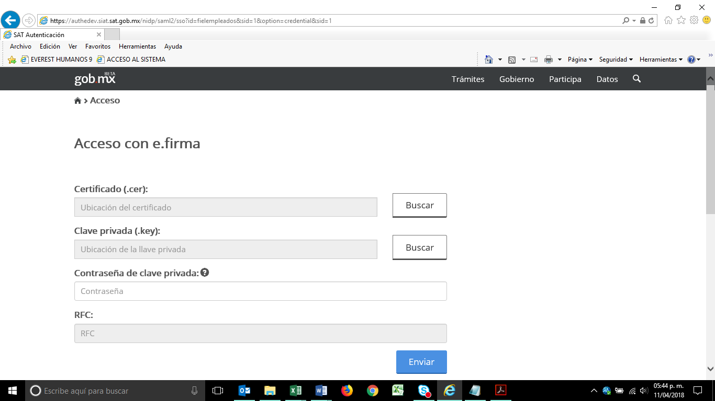

Descripción de Elementos

|  |  |
| --- | --- |
| **Elemento** | **Descripción** |
| Nombre de la pantalla | Se asigna el formulario con el nombre: Acceso con e.firma |
| Certificado | Caja de texto que permite visualizar la ubicación y el nombre del archivo seleccionado |
| Clave privada | Caja de texto que permite visualizar la ubicación y el nombre de la clave privada |
| Contraseña de clave privada | Caja de texto que permite ingresar la contraseña del usuario |
| RFC | Caja de texto que muestra el RFC del usuario que desea acceder |
| Buscar | Botón que detona la funcionalidad buscar muestra el explorador de archivos para seleccionar un archivo |
| Enviar | Botón que detona la funcionalidad enviar verifica los campos y permite el acceso con e.firma |

Descripción de Campos

|  |  |  |  |  |  |  |
| --- | --- | --- | --- | --- | --- | --- |
| **Elemento** | **Tipo** | **Longitud** | **Nivel de Acceso**  **(L, E, S)** | **Descripción del Campo** | **Fórmulas** | **Precisiones** |
| Nombre de la pantalla | Texto | 25 | L | Se asigna el formulario con el nombre: Acceso con e.firma | N/A | N/A |
| Certificado | Alfanumérico | 25 | L | Caja de texto que permite visualizar la ubicación y el nombre del archivo seleccionado | N/A | N/A |
| Clave privada | Alfanumérico | 30 | L | Caja de texto que permite visualizar la ubicación y el nombre de la clave privada | N/A | N/A |
| Contraseña de clave privada | Alfanumérico | 30 | E | Caja de texto que permite ingresar la contraseña del usuario | N/A | N/A |
| RFC | Botón | 13 | S | Caja de texto que muestra el RFC del usuario que desea acceder | N/A | Para empresas el Formato es a 12 posiciones:  xxxxxxxxxxxxx  Para Administración el  Formato es a 13 posiciones:  xxxxxxxxxxxxx |
| Buscar | Botón | 6 | S | Botón que detona la funcionalidad buscar muestra el explorador de archivos para seleccionar un archivo | N/A | N/A |
| Enviar | Botón | 6 | S | Botón que detona la funcionalidad enviar verifica los campos y permite el acceso con e.firma | N/A | (RNA031)  (RNA005) |

|  |  |
| --- | --- |
| **FIRMAS DE CONFORMIDAD** | |
| **Firma 1** | **Firma 2** |
| **Nombre**: Francisco Alfonso Alcántara Tapia. | **Nombre**: Raúl Adrián Jiménez Núñez |
| **Puesto**: Subadministrador, AGRS. | **Puesto**: Jefe de Departamento. |
| **Fecha**: | **Fecha**: |
|  |  |
| **Firma 3** | **Firma 4** |
| **Nombre:** Margarita Canseco Flores | **Nombre**: Ivonne Meza Sánchez |
| **Puesto**: Subadministrador de Soluciones de Negocio. | **Puesto**: Jefe de Departamento de Soluciones de Negocio. |
| **Fecha:** | **Fecha:** |
|  |  |
| **Firma 5** | **Firma 6** |
| **Nombre**: Sergio Valverde López | **Nombre**: Edward Bárcenas Camacho |
| **Puesto**: Líder del proyecto El Consorcio. | **Puesto**: Analista de El Consorcio. |
| **Fecha:** | **Fecha:** |
|  |  |